INFORMATOR PRZETARGOWY
Do II przetargu pisemnego nieograniczonego na wydzierżawienie na okres 15 lat nieruchomości gruntowej, w części zabudowanej, położonej w Rzeszowie przy ul. Jarosława Dąbrowskiego
z przeznaczeniem na prowadzenie kawiarni tematycznej

MATERIAŁY PRZETARGOWE
do II przetargu pisemnego nieograniczonego na wydzierżawienie na okres 15 lat nieruchomości gruntowej, w części zabudowanej, położonej w Rzeszowie przy ul. Jarosława Dąbrowskiego z przeznaczeniem na prowadzenie kawiarni tematycznej.

I. OKREŚLENIE PRZEDMIOTU PRZETARGU
Przedmiotem przetargu jest część nieruchomości oznaczonej jako działka nr 1419/11 obr. 207, stanowiącej własność Gminy Miasto Rzeszów położonej przy ul. Jarosława Dąbrowskiego w Rzeszowie zabudowanej budynkiem parterowym z częściowym podpiwniczeniem oraz szklarnią.
Powierzchnia nieruchomości przeznaczona do wydzierżawienia wynosi 175 m²
Zgodnie z ewidencją gruntów i budynków działka nr 1419/11 obr 207 posiada użytki określone symbolami:
Bi - inne tereny zabudowane o pow. 342 m²
Bz - tereny rekreacyjno-wypoczynkowe o pow. 38 398 m²
Dr - drogi o pow. 135 m².
Nieruchomość położona jest w Rzeszowie przy ul. Jarosława Dąbrowskiego na terenie parku objętego ochroną konserwatorską. Stanowi własność Gminy Miasto Rzeszów, jest zabudowana budynkiem parterowym z częściowym podpiwniczeniem oraz szklarnią. Budynek wyposażony jest
w instalację: wodną, kanalizacyjną, elektryczną i gazową. Budynek wymaga kapitalnego remontu: ściany wewnątrz budynku w części piwnicznej jak i parterowej w całości mocno zagrzybione, tynki miejscowo odpadają, widoczne ślady wielokrotnych zalań z dachu tak w części szklarni, jak
i pomieszczeniach zaplecza. Dach nad szklarnią: widoczne liczne przecieki z dachu, konstrukcja dachu z profili stalowych pokryta płytami jest ugięta i mocno skorodowana. Ściany boczne szklarni: okna witrynowe z profili stalowych wypełnionych pojedynczymi szybami. Posadzki wewnątrz popękane, instalacja elektryczna nie spełnia wymogów - konieczna wymiana przed założeniem licznika elektrycznego. Ściany zewnętrzne: widoczne liczne pęknięcia, zagrzybienia, zwłaszcza na cokole budynku. Schody zewnętrzne: odpadające płytki na całej powierzchni schodów. Obróbki blacharskie całkowicie skorodowane. W chwili obecnej budynek jest nieużytkowany, a media odłączone.

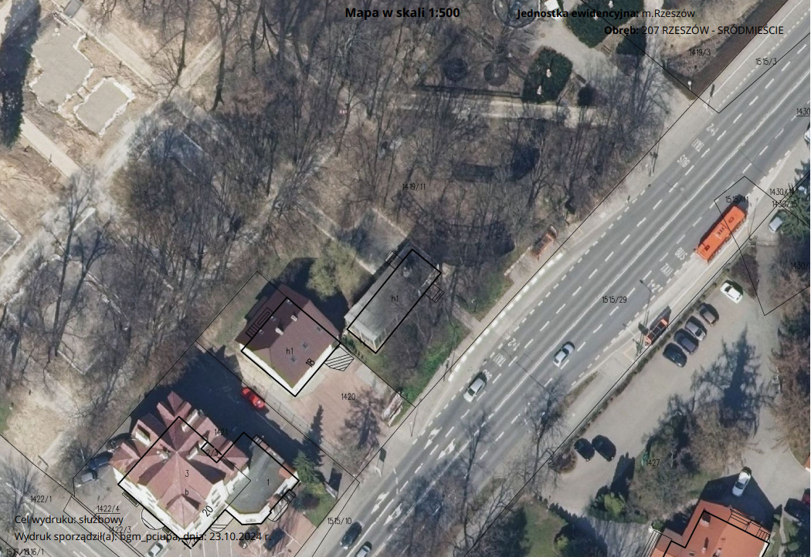
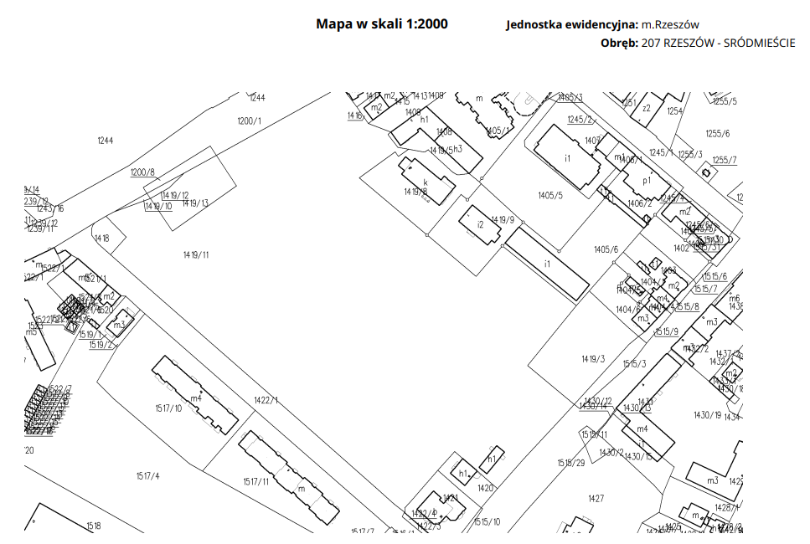
II. CEL DZIERŻAWY
Nieruchomość przeznacza się do wydzierżawienia w celu prowadzenia tematycznej kawiarni.

III. DOKUMENTACJA FOTOGRAFICZNA

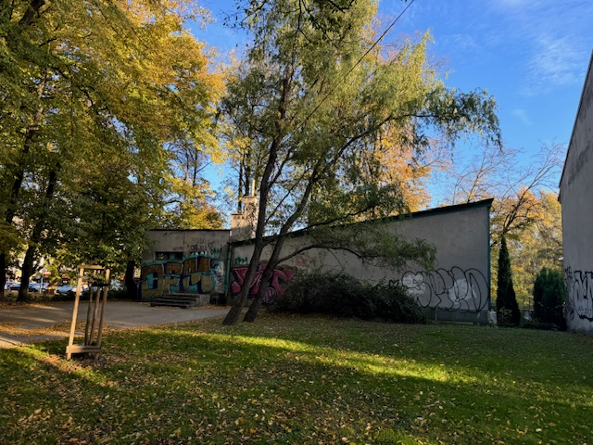
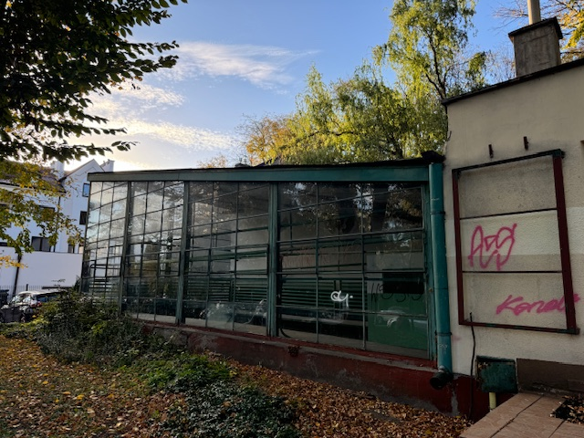
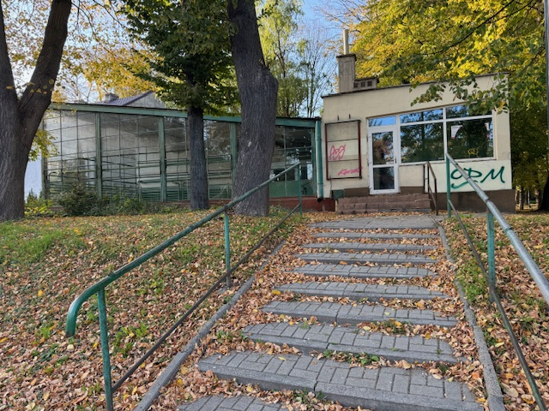
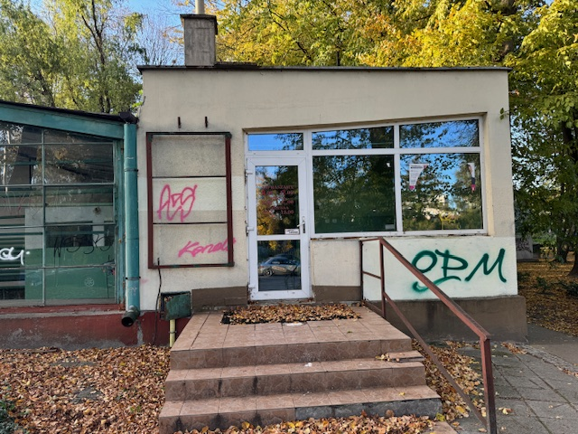

IV. OPIS STANU FAKTYCZNEGO- PRAWNEGO NIERUCHOMOŚCI
Nieruchomość stanowi własność Wydzierżawiającego, objęta jest księgą wieczystą RZ1Z/00025226/7.
Przystępujący do przetargu powinni zapoznać się we własnym zakresie i na własną odpowiedzialność ze stanem prawnym i faktycznym Nieruchomości.

V.PRZEZNACZENIE W MIEJSCOWYM PLANIE ZAGOSPODAROWANIA PRZESTRZENNEGO
Dla terenu na którym położona jest nieruchomość brak obowiązującego Planu Miejscowego Zagospodarowania Przestrzennego. W studium uwarunkowań i kierunków zagospodarowania przestrzennego Miasta Rzeszowa znajduje się w strefie urbanistycznej A- śródmiejskiej, w obszarze zagospodarowania ZP- zieleni publicznej.

VI. ZALECENIA KONSERWATORSKIE:
Oferent zobowiązany jest przedstawić w ofercie koncepcję prac remontowych i modernizacyjnych, które przewiduje do wykonania w celu dostosowania budynku do prowadzenia kawiarni tematycznej. Koncepcja powinna być zgodna z następującymi wytycznymi konserwatorskimi:
- należy zachować bryłę budynku w gabarytach i formie istniejącej. Dopuszcza się wykonanie remontu obiektu, po wcześniejszym uzgodnieniu z konserwatorem,
- dopuszcza się możliwość modyfikacji otworów okiennych i drzwiowych,
- zaleca się pozostawienie obecnie przeszklonej części budynku dawnej kwiaciarni w podobnej formie,
- dopuszcza się możliwość modyfikacji północno - zachodniej (tylnej) ściany budynku poprzez jej otwarcie i przeszklenie w nawiązaniu do całości obiektu,
- dopuszcza się lokalizację ogródka gastronomicznego, otwartego jedynie od strony parku, bez stosowania zadaszeń w tym parasoli,
- nie dopuszcza się zwiększania powierzchni nawierzchni zewnętrznej w obrębie budynku,
- należy zachować zieleniec w strefie frontowej (południowo-wschodniej części) budynku w obecnej formie z możliwością dokonania dodatkowych nasadzeń, po wcześniejszym uzgodnieniu
z konserwatorem,
- nie dopuszcza się ingerencji w drzewostan parkowy w obrębie budynku oraz okalającej go nawierzchni utwardzonej.

Zgodnie z §4 Rozporządzenia ministra Kultury i Dziedzictwa Narodowego z dnia 2 sierpnia 2018 r.
w sprawie prowadzenia prac konserwatorskich, prac restauratorskich i badań konserwatorskich przy zabytku wpisanym do rejestru zabytków albo na Listę Skarbów dziedzictwa oraz robót budowlanych, badań architektonicznych i innych działań przy zabytku wpisanym do rejestru zabytków, a także badań archeologicznych i poszukiwań zabytków ( t. j. Dz. U. z 2021 r poz. 81) na prowadzenie w/w zakresu prac należy uzyskać pozwolenie konserwatorskie. W celu uzyskania pozwolenia konserwatorskiego należy przedłożyć 2 egzemplarze dokumentacji projektowej do Wojewódzkiego Urzędu Ochrony Zabytków z siedzibą w Przemyślu Delegatura w Rzeszowie, ul. Mickiewicza 7.

REGULAMIN II PRZETARGU PISEMNEGO NIEOGRANICZONEGO

na wydzierżawienie na okres 15 lat nieruchomości gruntowej, w części zabudowanej, położonej w Rzeszowie przy ul. Jarosława Dąbrowskiego z przeznaczeniem na prowadzenie kawiarni tematycznej

- PODSTAWA PRAWNA PRZEPROWADZENIA PRZETARGU
- Ustawa z dnia 21 sierpnia 1997 r. o gospodarce nieruchomościami (Dz. U. z 2024 r. poz. 1145 z późn. zm.).
- Kodek cywilny (Dz. U. z 2024 r. poz. 1061 z późn. zm.)
- Uchwała nr XIV/242/2024 Rady Miasta Rzeszowa z dnia 26 listopada 2024r. w sprawie wyrażenia zgody na wydzierżawienie nieruchomości położonej przy ul. Jarosława Dąbrowskiego w Rzeszowie
- PRZEDMIOT PRZETARGU
Przedmiotem przetargu jest część nieruchomości oznaczonej jako działka nr 1419/11 obr. 207, stanowiącej własność Gminy Miasto Rzeszów położonej przy ul. Jarosława Dąbrowskiego
w Rzeszowie zabudowanej budynkiem parterowym z częściowym podpiwniczeniem oraz szklarnią. Szczegółowy opis przedmiotu przetargu określony został w materiałach przetargowych.
- POSTANOWIENIA OGÓLNE
- Regulamin określa zasady przeprowadzenia przetargu pisemnego nieograniczonego
na wydzierżawienie na okres 15 lat nieruchomości gruntowej, w części zabudowanej, położonej
w Rzeszowie przy ul. Jarosława Dąbrowskiego z przeznaczeniem na prowadzenie kawiarni tematycznej.
- Przetarg prowadzony jest w formie pisemnej papierowej i składa się z dwóch części – jawnej
i niejawnej.
- Celem przetargu jest wybór najkorzystniejszej oferty na wydzierżawienie nieruchomości odpowiadającej warunkom przetargowym.
- Przetarg przeprowadza się jeśli wpłynęła chociaż jedna oferta.
- Oferent może złożyć wyłącznie jedną ofertę. W przypadku złożenia przez Oferenta więcej niż jednej oferty, wszystkie oferty złożone przez tego Oferenta nie zostaną zakwalifikowane do części niejawnej przetargu.
- Termin składania ofert nie może być krótszy niż 30 dni od daty ogłoszenia przetargu na stronie internetowej https://bip.erzeszow.pl/pl/115-biuro-gospodarki-mieniem-miasta-rzeszowa/6724-dzierzawa-nieruchomosci.html#tresc daty ogłoszenia zamieszczonego w lokalnej gazecie oraz daty wywieszenia na tablicy ogłoszeń w siedzibie Biura Gospodarki Mieniem Miasta Rzeszowa.
- Informację o wyniku przetargu, jego odwołaniu, unieważnieniu albo zamknięciu bez dokonania wyboru oferty przekazuje się niezwłocznie jego uczestnikom w formie pisemnej oraz podaje się
do publicznej wiadomości poprzez zamieszczenie na stronie internetowej https://bip.erzeszow.pl/pl/115-biuro-gospodarki-mieniem-miasta-rzeszowa/6724-dzierzawa-nieruchomosci.html#tresc oraz wywieszenie na tablicy ogłoszeń w siedzibie Biura Gospodarki Mieniem Miasta Rzeszowa.
- Uczestnik przetargu może, w terminie 7 dni od dnia doręczenia zawiadomienia o wyniku przetargu, zaskarżyć czynności związane z przeprowadzeniem przetargu do Prezydenta Miasta Rzeszowa.
- Po rozpatrzeniu skargi, Prezydent Miasta Rzeszowa zawiadamia skarżącego. Sposób rozpatrzenia skargi zostaje niezwłocznie zamieszczony na stronie internetowej https://bip.erzeszow.pl/pl/115-biuro-gospodarki-mieniem-miasta-rzeszowa/6724-dzierzawa-nieruchomosci.html#tresc na okres co najmniej 7 dni oraz wywieszony na tablicy ogłoszeń w siedzibie Biura Gospodarki Mieniem Miasta Rzeszowa informację o sposobie rozstrzygnięcia skargi.
- Oferent, który wygra przetarg, zostanie dodatkowo poinformowany, w terminie nie dłuższym
niż 21 dni, o miejscu i terminie zawarcia umowy dzierżawy. Wyznaczony termin zawarcia umowy nie może być krótszy niż 7 dni od daty doręczenia pisma.
- Informacje na temat przetargu będą udzielane wyłącznie w godzinach 07:30-15:30, od poniedziałku do piątku pod numerem telefonu: 17 8754718.
- Oferenci mogą zwrócić się do Organizatora o wyjaśnienie treści dokumentów do dnia 31 marca 2025 r. Organizator udostępni treść zapytań wraz z wyjaśnieniami na stronie internetowej nie później niż na 4 dni przed upływem terminu składania ofert. Organizator nie ma obowiązku udzielania odpowiedzi na zapytania przesłane po terminie określonym w zdaniu pierwszym.
- ORGANIZATOR PRZETARGU
- Przetarg ogłasza, organizuje i przeprowadza Prezydent Miasta Rzeszowa.
- Prezydent Miasta Rzeszowa, odrębnym zarządzeniem powołuje skład Komisji przetargowej, w tym Przewodniczącego.
- Komisja przetargowa składa się z minimum 9 osób.
- Przetarg jest przeprowadzany w siedzibie Biura Gospodarki Mieniem Miasta Rzeszowa, w terminie określonym w Ogłoszeniu o przetargu.
- Prezydent Miasta Rzeszowa ma prawo do zmiany miejsca przeprowadzenia przetargu.
- W przypadku zaistnienia okoliczności uniemożliwiających lub znacznie utrudniających składanie
lub otwieranie ofert przetargowych, a także możliwość osobistego kontaktu z Oferentami, dopuszczalne jest stosowanie odstępstw od zasad składania lub otwierania ofert oraz zasad przeprowadzania części jawnej przetargu, określonych w Ogłoszeniu o przetargu oraz
w Informatorze przetargowym. W takim przypadku szczególny tryb składania lub otwierania ofert zostanie określony w uzupełniającym ogłoszeniu o przetargu.
- INFORMATOR PRZETARGOWY
- Informator przetargowy zawiera:
- Materiały przetargowe,
- Regulamin przetargu, w tym druki dokumentów przetargowych,
- projekt umowy dzierżawy.
- Szczegółowy opis przedmiotu przetargu znajduje się w Informatorze przetargowym.
- Przystępujący do przetargu zobowiązani są do zapoznania się z treścią Informatora przetargowego, który dostępny jest:
1).na stronie internetowej https://bip.erzeszow.pl/pl/115-biuro-gospodarki-mieniem-miasta-rzeszowa/6724-dzierzawa-nieruchomosci.html#tresc

2).w siedzibie Biura Gospodarki Mieniem Miasta Rzeszowa, Pl. Ofiar Getta 3, 35-002 Rzeszów, II piętro, pokój nr 17.
- WARUNKI I ZASADY UCZESTNICTWA W PRZETARGU
- Uczestnikiem przetargu mogą być osoby fizyczne lub osoby prawne. W części jawnej przetargu
(w pierwszym etapie przetargu) mogą brać udział Oferenci lub upoważnieni przedstawiciele
Oferentów - nie więcej jednak niż dwie osoby w imieniu każdego Oferenta.
- Warunkiem przystąpienia Oferenta do przetargu jest:
- złożenie w formie pisemnej pod rygorem nieważności, w języku polskim, oferty wraz z załącznikami w terminie i zgodnie z wymogami określonymi w Ogłoszeniu o przetargu i Informatorze przetargowym, w tym niniejszym Regulaminie przetargu.
- wniesienie wadium w wysokości, formie, terminie i miejscu określonym w Ogłoszeniu o przetargu.
- WYMOGI DOTYCZĄCE OFERTY
- Oferenci są zobowiązani przedłożyć, w terminie wskazanym w Ogłoszeniu przetargu, ofertę zawierającą następujące dokumenty i informacje:
- wypełniony formularz ofertowy, stanowiący załącznik nr 1 do niniejszego Regulaminu wraz
z załącznikami;
- w przypadku wyznaczonego pełnomocnika do reprezentowania Oferenta w przetargu wymagane jest przedłożenie pełnomocnictwa:
- do złożenia (podpisania) oferty,
- do zawarcia umowy
z notarialnie poświadczonym podpisem lub w formie aktu notarialnego;
- dowód wpłaty wadium w wysokości i terminie określonym w Ogłoszeniu o przetargu;
- koncepcję aranżacji tematycznej kawiarni, zgodnie z Rozdz. VIII niniejszego Regulaminu;
- Oferta winna być podpisana przez Oferenta (osobę fizyczną lub przez wszystkich wspólników spółki cywilnej; w przypadku osób prawnych przez osobę/osoby upoważnione do reprezentacji, wymienione we właściwym rejestrze).
- Oferent ponosi koszty związane ze sporządzeniem oferty. Organizator przetargu nie będzie zobowiązany do zwrotu tych kosztów niezależnie od przebiegu i wyniku przetargu.
- Oferent związany jest ofertą przez okres nie dłuższy niż 60 dni od daty otwarcia ofert przetargowych.
- Organizator może zwrócić się do Oferenta o wyjaśnienie treści oferty lub jej uszczegółowienie
i uzupełnienie, bez możliwości modyfikacji złożonego formularza ofertowego.
- Ryzyko uchybienia wymaganiom dotyczącym opracowania i złożenia oferty ponosi Oferent.
- Oferent może wycofać złożoną ofertę przed terminem rozpoczęcia części jawnej przetargu. O fakcie tym powinien poinformować Organizatora przetargu - pismo w tej sprawie winno być dostarczone
do sekretariatu Biura Gospodarki Mieniem Miasta Rzeszowa, Pl. Ofiar Getta 3, 35-002 Rzeszów, pok. 22. Wpłacone wadium podlega wówczas zwrotowi na rachunek Oferenta. Wycofanie oferty
w dniu rozpoczęcia lub po rozpoczęciu części jawnej przetargu nie jest możliwe.

VIII. KONCEPCJA ARANŻACJI TEMATYCZNEJ KAWIARNI
- Oferent zobowiązany jest przedstawić koncepcję aranżacji tematycznej kawiarni, którą zamierza prowadzić na wydzierżawianej nieruchomości.
- Koncepcja aranżacji tematycznej kawiarni ma przedstawiać pomysł Oferenta na zagospodarowanie obiektu i ogródka od strony parku, zgodny z wytycznymi konserwatorskimi i obowiązującymi przepisami prawa. Koncepcja aranżacji ma przedstawiać zatem motyw przewodni miejsca, wystrój wnętrz obejmujący co najmniej budynek główny, część przeszkloną obiektu oraz przylegający ogródek, koncepcję systemu identyfikacji wizualnej i koncepcję oznakowania zewnętrznego (m.in. logo, nazwa, barwy firmowe) oraz rozwiązania zwiększające dostępność obiektu dla osób z niepełnosprawnościami. Przedstawiona koncepcja ma mieć charakter poglądowy, jednakże Wydzierżawiający wymaga aby temat przewodni kawiarni był spójny z wystrojem wnętrz czy identyfikacją wizualną, był nowatorski, unikatowy i przyciągał zainteresowanie mieszkańców miasta. Wydzierżawiający dopuszcza możliwość zmiany koncepcji aranżacji tematycznej kawiarni w okresie obowiązywania Umowy Dzierżawy, pod warunkiem uzyskania pisemnej zgody Wydzierżawiającego.
- Brak przedstawienia koncepcji aranżacji tematycznej kawiarni będzie skutkował odrzuceniem oferty.
- Koncepcja aranżacji tematycznej kawiarni przedstawiona przez Oferenta będzie oceniana
w części niejawnej prac Komisji przetargowej.
- SZCZEGÓŁOWE WYMOGI DOTYCZĄCE FORMY ZŁOŻENIA OFERTY W PRZETARGU PISEMNYM
      - Pisemne oferty należy składać w terminie wskazanym w Ogłoszeniu przetargu w sekretariacie Biura Gospodarki Mieniem Miasta Rzeszowa, Pl. Ofiar Getta 3, 35-002 Rzeszów, II piętro, pokój nr 22.
      - Oferent składa ofertę w kopercie zaklejonej taśmą, na której należy jedynie umieścić napis: „Przetarg pisemny nieograniczony na wydzierżawienie na okres 15 lat nieruchomości gruntowej, w części zabudowanej, położonej w Rzeszowie przy ul. Jarosława Dąbrowskiego z przeznaczeniem na prowadzenie kawiarni tematycznej”. Koperta powinna być jednolita – nie powinna mieć żadnych oznaczeń, niedopuszczalne jest użycie koperty np. z nazwą lub logo firmy.
- CZYNSZ WYWOŁAWCZY NETTO
- Wywoławczy miesięczny czynsz netto wynosi 540,00 zł (słownie: pięćset czterdzieści złotych).
- Proponowany przez uczestników przetargu czynsz netto nie może być niższy od czynszu wywoławczego.
- W przypadku rozbieżności pomiędzy kwotami w liczbach i słowach za właściwą uznaje się wartość słowną.
- WADIUM
- Wadium wynosi 540,00 zł (słownie: pięćset czterdzieści złotych).
- Szczegółowe informacje o wadium znajdują się w Ogłoszeniu o przetargu.
XII. KOMISJA PRZETARGOWA
- Czynności związane z przeprowadzeniem przetargu wykonuje Komisja przetargowa, składająca się
z Przewodniczącego Komisji i członków Komisji.
- W posiedzeniach komisji muszą brać udział co najmniej 3 osoby.
- Pracami Komisji przetargowej kieruje Przewodniczący Komisji, a w przypadku jego nieobecności
na posiedzeniu Komisji - członek Komisji wskazany przez Przewodniczącego.
- Komisja przetargowa dokonuje wyboru oferty według zasad określonych w niniejszym Regulaminie przetargu.
- Komisja przetargowa dokonuje wyboru najkorzystniejszej ze złożonych ofert.
- Komisja przetargowa ma obowiązek traktować wszelkie materiały i informacje otrzymane w związku z postępowaniem przetargowym jako poufne.
- Komisja przetargowa ma obowiązek działać obiektywnie, wnikliwie i starannie.
- Osoby wchodzące w skład Komisji przetargowej nie mogą składać ofert w przetargu.
- Przewodniczący wyłącza z Komisji członka Komisji, który:
- pozostaje w związku małżeńskim albo w stosunku pokrewieństwa lub powinowactwa w linii prostej, pokrewieństwa lub powinowactwa w linii bocznej do drugiego stopnia albo jest związany z tytułu przysposobienia, opieki lub kurateli z oferentem, jego pełnomocnikiem lub członkami organów zarządzających lub organów nadzorczych oferentów biorących udział w przetargu,
- przed upływem trzech lat od daty wszczęcia postępowania przetargowego był w stosunku pracy
lub zlecenia z uczestnikiem przetargu, jego pełnomocnikiem lub członkami organów zarządzających lub organów nadzorczych oferentów biorących udział w przetargu,
- pozostaje z którymkolwiek z Oferentów w takim stosunku prawnym lub faktycznym, który może budzić uzasadnione wątpliwości co do bezstronności prac Komisji.
- Członkowie Komisji przetargowej podpisują oświadczenie, którego treść została określona
w załączniku nr 2 do niniejszego Regulaminu.
11. Czynności Komisji przetargowej są protokołowane.
- W części jawnej przetargu mogą brać udział Oferenci lub upoważnieni przedstawiciele Oferentów - nie więcej jednak niż dwie osoby w imieniu każdego Oferenta.
- W części jawnej przetargu dokonywane są następujące czynności kwalifikujące oferty do części niejawnej przetargu:
- Przewodniczący Komisji po stwierdzeniu kworum otwiera posiedzenie Komisji.
- Przewodniczący Komisji stwierdza prawidłowość ogłoszenia przetargu, ustala liczbę złożonych ofert.
- Po stwierdzeniu przez Przewodniczącego prawidłowości ogłoszenia przetargu Komisja:
- odrzuca oferty złożone po terminie,
- sprawdza, czy koperty z ofertami nie noszą śladów otwierania,
- dokonuje otwarcia ofert w kolejności ich złożenia,
- odrzuca oferty, w których oferowany czynsz netto jest niższy niż czynsz wywoławczy,
- odrzuca oferty, w których oferowany termin zakończenia realizacji inwestycji i otwarcia kawiarni jest dłuższy niż 5 lat,
- odrzuca oferty, które nie zawierają koncepcji aranżacji tematycznej kawiarni,
- sprawdza, czy oferta spełnia wymagania określone w Rozdz. VII Regulaminu przetargu,
- potwierdza fakt wpłacenia wadium w określonej wysokości, formie oraz w wyznaczonym terminie,
- przyjmuje wyjaśnienia lub oświadczenia obecnych Oferentów lub ich przedstawicieli,
- kwalifikuje oferty do części niejawnej przetargu.
- Przewodniczący informuje zebranych Oferentów o:
- możliwości zwrócenia się do Oferentów o wyjaśnienia treści oferty lub jej uszczegółowienia
i uzupełnienia, bez możliwości modyfikacji złożonego formularza ofertowego; wyjaśnienia uzupełniające mogą w szczególności dotyczyć koncepcji aranżacji tematycznej kawiarni,
- zakwalifikowaniu określonych ofert do części niejawnej,
- terminie i miejscu części niejawnej przetargu,
- przewidywanym terminie ogłoszenia wyników przetargu.
- Przewodniczący Komisji informuje Oferenta, że jego oferta nie została zakwalifikowana do części niejawnej, a w przypadku jego nieobecności podczas części jawnej, czyni to na piśmie.
- Komisja przetargowa odmawia zakwalifikowania oferty do części niejawnej przetargu, jeżeli zachodzi chociaż jedna z przyczyn:
- oferta została złożona po wyznaczonym terminie,
- oferta nie odpowiada warunkom przetargu,
- oferent nie załączył potwierdzenia wniesienia wadium,
- wadium nie wpłynęło na konto w terminie i kwocie, określonych w Ogłoszeniu o przetargu,
- oferta jest niekompletna, nieczytelna lub budzi wątpliwości co do jej treści,
- Komisja przetargowa dokonuje wyboru najkorzystniejszej ze złożonych do przetargu ofert przeprowadzając w części niejawnej przetargu, następujące czynności:
- analizuje treść ofert zakwalifikowanych do niejawnej części przetargu,
- zapoznaje się z koncepcją aranżacji tematycznej kawiarni,
- dokonuje wyboru najlepszej oferty w oparciu o kryteria i ich wagę punktową ustalone
w postanowieniach Rozdz. XIII niniejszego Regulaminu.
- Oferty podlegają ocenie, każda oddzielnie, według określonych w Regulaminie przetargu kryteriów.
- W przypadku ofert, które otrzymały tą samą ilość punktów, ostatecznego wyboru dokonuje się
na podstawie negocjacji z Oferentami w wyznaczonym przez Organizatora przetargu miejscu
i terminie.
- Protokół z przeprowadzonego postępowania przetargowego powinien zawierać informacje o:
- terminie, miejscu i rodzaju przetargu,
- przedmiocie przetargu oraz Oferentach, którzy złożyli oferty,
- wyjaśnieniach i oświadczeniach złożonych przez Oferentów,
- ofertach dopuszczonych i niedopuszczonych do części niejawnej przetargu wraz uzasadnieniem,
- złożonych ofertach wraz z uzasadnieniem wyboru najkorzystniejszej z nich albo niewybraniu żadnej z nich,
- rozstrzygnięciu przetargu przez Komisję wraz z uzasadnieniem i wnioskiem o jego akceptację,
- imię i nazwisko lub nazwę firmy oraz siedzibę (adres osoby) podmiotu wyłonionego
w przetargu jako Dzierżawcę,
- imiona i nazwiska Przewodniczącego i członków Komisji przetargowej oraz protokolanta,
- datę sporządzenia protokołu.
- Do protokołu załącza się dokumenty sporządzone w trakcie przetargu.
- Każdy członek Komisji przetargowej ma prawo do wpisania do protokołu swego zdania odrębnego
co do rozstrzygnięcia przetargu.
- Protokół podpisują Przewodniczący, członkowie Komisji oraz osoba protokołująca.
- Protokół sporządza się w trzech jednobrzmiących egzemplarzach.
- Przetarg uważa się za zakończony z chwilą podpisania protokołu.
- WARTOŚĆ PUNKTOWA (WAGA) KRYTERIÓW
- Komisja przetargowa ocenia oferty na podstawie kryteriów i ich wartości określonych poniżej.
- Maksymalna ocena punktowa wynosi 100 punktów, a wartość poszczególnych kryteriów, zwana wagą przypisaną kryteriom, ustala się w wysokości:
- oferta cenowa – 40 punktów,
- termin zakończenia realizacji inwestycji i otwarcia kawiarni – 20 punktów,
- koncepcja aranżacji – 40 punktów.
- Członkowie Komisji przetargowej dokonują oceny każdej oferty oddzielnie według kryteriów,
w następujący sposób:
1) Ocena punktowa: kryterium cena – do 40 pkt, dla każdej z ofert wyliczana jest przez Komisję przetargową według następującego wzoru:
C_{of} – C_{wyw}
C_{k} = ----------------- x 40 (waga przypisana kryterium ceny)
C_{max} – C_{wyw}
gdzie:
C_{k} - ostateczna ilość punktów przyznana ofercie za kryterium cena,
C_{of} - cena oferty badanej,
C_{max} - najwyższa cena oferowana w przetargu,
C_{wyw} - cena wywoławcza.

2) Ocena punktowa: kryterium termin zakończenia realizacji inwestycji i otwarcia kawiarni - do 20 pkt dla każdej z ofert wyliczana jest przez Komisję przetargową następująco:

Przez termin zakończenia realizacji inwestycji i otwarcia kawiarni Wydzierżawiający rozumie zakończenie wszystkich prac, jakich wykonania Dzierżawca podejmie się w celu prowadzenia działalności gospodarczej w przedmiocie dzierżawy, obejmujących zarówno zakres prac konserwatorskich, adaptację budynku na potrzeby prowadzenia działalności zgodnie z przedstawioną koncepcją aranżacji oraz uzyskanie wymaganych prawem zaświadczeń i zezwoleń niezbędnych do prowadzenia swojej działalności. Termin zakończenia realizacji inwestycji i otwarcia kawiarni liczony jest od dnia podpisania umowy i może ulec skróceniu zgodnie z oświadczeniem Dzierżawcy złożonym w druku OFERTA. Termin będzie liczony w latach (pełnych).

Maksymalny termin zakończenia realizacji inwestycji i otwarcia kawiarni wynosi 5 lat od dnia podpisania umowy.
Zaoferowanie terminu dłuższego niż 5 lat skutkowało będzie odrzuceniem oferty.
Oferta, w której zadeklarowany zostanie termin w liczbie 5 lat otrzyma 0 pkt.
Oferta, w której zadeklarowany zostanie termin w liczbie 2 lat i krócej otrzyma 20 pkt.
Oferta, w której zadeklarowany zostanie termin w liczbie od 3 do 4 lat, otrzyma punkty obliczone wg następującego wzoru:
T_{max} - T_{b}
T_{k}= ----------------- x 20 (waga przypisana kryterium termin zakończenia
T_{max} -T_{min} realizacji inwestycji i otwarcia kawiarni)

gdzie:
Tk - ostateczna ilość punktów przyznana ofercie za kryterium termin zakończenia realizacji inwestycji i otwarcia kawiarni,
Tb – termin oferty badanej,
Tmin – minimalny termin (2 lata - stała wartość przyjmowana do wyliczenia wzoru),
Tmax – maksymalny termin (5 lata - stała wartość przyjmowana do wyliczenia wzoru).

W przypadku niezłożenia oświadczenia dotyczącego terminu zakończenia realizacji inwestycji i otwarcia kawiarni Komisja przetargowa uzna, że Dzierżawca zaoferował maksymalny termin tj. 5 lat.

3) Ocena punktowa: kryterium koncepcja aranżacji – 40 punktów dla każdej z ofert wyliczana jest przez Komisję przetargową następująco:

0 pkt - proponowana koncepcja aranżacji nie spełnia oczekiwań Wydzierżawiającego określonych w Informatorze przetargowym. Koncepcja aranżacji nie zawiera wszystkich wymaganych elementów tj. motyw przewodni miejsca, wystrój wnętrz obejmujący co najmniej budynek główny, część przeszkloną obiektu oraz przylegający ogródek, koncepcję systemu identyfikacji wizualnej i koncepcję oznakowania zewnętrznego (m.in. logo, nazwa, barwy firmowe) oraz rozwiązania zwiększające dostępność obiektu dla osób z niepełnosprawnościami.

20 pkt - proponowana koncepcja aranżacji w podstawowym zakresie spełnia oczekiwania Wydzierżawiającego określone w Informatorze przetargowym. Koncepcja aranżacji zawiera wszystkie wymagane elementy tj. motyw przewodni miejsca, wystrój wnętrz obejmujący co najmniej budynek główny, część przeszkloną obiektu oraz przylegający ogródek, koncepcję systemu identyfikacji wizualnej i koncepcję oznakowania zewnętrznego (m.in. logo, nazwa, barwy firmowe) oraz rozwiązania zwiększające dostępność obiektu dla osób z niepełnosprawnościami.

21 – 40 pkt - proponowana koncepcja aranżacji przekracza oczekiwania Wydzierżawiającego określone w Informatorze przetargowym. Koncepcja aranżacji zawiera wszystkie wymagane elementy tj. motyw przewodni miejsca, wystrój wnętrz obejmujący co najmniej budynek główny, część przeszkloną obiektu oraz przylegający ogródek, koncepcję systemu identyfikacji wizualnej i koncepcję oznakowania zewnętrznego (m.in. logo, nazwa, barwy firmowe) oraz rozwiązania zwiększające dostępność obiektu dla osób z niepełnosprawnościami. Ponadto koncepcja aranżacji zawiera dodatkowe elementy/ pomysły, które zwiększą atrakcyjność miejsca i przyciągną klientów.

Oceny punktowe w tym kryterium ustalane są indywidualnie, w głosowaniu tajnym, przez członków Komisji, którzy przyznają każdej z ofert punkty w skali od 0 do 40. Ostateczną ocenę punktową każdej z ofert ustala się na podstawie średniej z sumy punktów przyznanych tej ofercie przez wszystkich członków Komisji biorących udział w posiedzeniu, wyliczanej wg następującego wzoru:
gdzie:
suma O_{ck}
O_{k} = -----------------
n

gdzie:
O_{k} - ostateczna ocena punktowa oferty
O_{ck} - oceny uzyskane u poszczególnych członków Komisji
n - liczba głosujących członków Komisji.

XIV. POSTANOWIENIA KOŃCOWE
- Po zamknięciu postępowania przetargowego Przewodniczący Komisji przekazuje dokumenty przetargowe do Oddziału Gospodarki Gruntami Biura Gospodarki Mieniem Miasta Rzeszowa, celem wykonania wszystkich czynności organizacyjnych wymaganych po zamknięciu postępowania przetargowego oraz niezbędnych do zawarcia umowy dzierżawy.
- Po zamknięciu postępowania przetargowego protokół z jego przebiegu, bez załączników, które
są poufne, może zostać udostępniony do wglądu Oferentom biorącym w nim udział, z wyjątkiem sytuacji, gdy Prezydent Miasta Rzeszowa zadecydował o zamknięciu przetargu bez wyboru którejkolwiek z ofert.
- Nieprzystąpienie przez Oferenta, który wygrał przetarg, do zawarcia umowy w wyznaczonym terminie i miejscu oznacza rezygnację z zawarcia umowy i utratę wadium. W takiej sytuacji Organizator przetargu będzie mógł zawrzeć umowę z Oferentem, którego oferta uzyskała kolejny najwyższy wynik. Informacja o wyborze kolejnego Oferenta zostanie przekazana zgodnie z Rozdz. III pkt 7.
- Prezydentowi Miasta Rzeszowa przysługuje prawo:
- odwołania przetargu bez podania przyczyn,
- zamknięcia przetargu bez wybrania którejkolwiek z ofert,
- unieważnienia przetargu w przypadku stwierdzenia naruszenia warunków przetargu,
- zmiany miejsca przeprowadzenia przetargu.
- Przetarg uznaje się za zakończony wynikiem negatywnym jeżeli:
- nie wpłynęła żadna oferta,
- Komisja przetargowa odrzuciła wszystkie oferty,
- żaden z Oferentów nie zaoferował co najmniej wywoławczej stawki czynszu netto.
XV. KLAUZULA INFORMACYJNA DOTYCZĄCA PRZETWARZANIA DANYCH OSOBOWYCH
Biuro Gospodarki Mieniem, dalej BGM, zgodnie z art. 13 Ogólnego Rozporządzenia o Ochronie Danych Osobowych z dnia 27 kwietnia 2016 r., dalej RODO, informuje że:
- Administratorem Pana/Pani danych osobowych jest Biuro Gospodarki Mieniem Miasta Rzeszowa Plac Ofiar Getta 3, 35-002 Rzeszów, bgm@bgm.erzeszow.pl – reprezentowane przez Dyrektora.
- Administrator wyznaczył Inspektora Ochrony Danych, kontakt poprzez e-mail iod2@erzeszow.pl lub pisemnie poprzez adres Administratora wskazany powyżej.
- Pana/Pani dane osobowe będą przetwarzane przez BGM w związku z realizacją statutowych zadań jednostki, w celu rozpatrzenia wniosku oraz załatwienia sprawy.
- Pana/Pani dane osobowe będą przetwarzane na podstawie art. 6 ust. 1 lit. c RODO, w związku
art. 13 ust. 1 i 1a, art. 28, art. 29, art. 31, art. 34 ust. 1 do ust. 5, art. 35, art. 37 ust. 1, 2 i 3, art. 38 do art. 41, art. 62, art. 67, art. 70 do art. 72 ustawy z dnia 21 sierpnia 1997 r. o gospodarce nieruchomościami, art. 18 ust. 2 pkt. 9 lit. A ustawy z dnia 8 marca 1990 r. o samorządzie gminnym.
- Odbiorcą Pani/Pana danych osobowych w rozumieniu przepisów o ochronie danych mogą być podmioty uprawnione na podstawie przepisów prawa, a ponadto usługodawcy zajmujący się obsługą informatyczną Administratora (podmiot przetwarzający), podmiot prowadzący działalność pocztową, osoby fizyczne posiadające uprawnienia specjalistyczne i występującym
w postępowaniu w charakterze biegłego/rzeczoznawcy.
- Dane osobowe przetwarzane będą przez czas określony na podstawie przepisów prawa-zgodnie
z instrukcją kancelaryjną tj. przez czas nieoznaczony.
- Posiada Pan/Pani, na zasadach przewidzianych w RODO, prawo żądania:
- Dostępu do Pana/Pani danych osobowych oraz ich poprawiania (sprostowania), na zasadach przewidzianych w art. 15 i 16 RODO.
- Ograniczenia przetwarzania-na zasadach przewidzianych w art. 18 RODO.
- Ma Pan/Pani prawo wniesienia skargi do Prezesa Urzędu Ochrony Danych Osobowych, ul. Stawki 2, 00-193 Warszawa, gdy uzna Pan/Pani, że przetwarzanie danych osobowych narusza przepisy.
- Podanie przez Panią/Pana danych jest wymogiem ustawowym, brak podania danych może spowodować brak rozpatrzenia wniosku i niezałatwienie sprawy.
- Pani/Pana dane nie będą poddane zautomatyzowanym procesom związanym z podejmowaniem decyzji, w tym profilowaniu.

Załącznik nr 1
do Regulaminu Przetargu
Rzeszów, …..……………………………

FORMULARZ OFERTOWY
na wydzierżawienie na okres 15 lat nieruchomości gruntowej, w części zabudowanej, położonej w Rzeszowie przy ul. Jarosława Dąbrowskiego z przeznaczeniem na prowadzenie kawiarni tematycznej

- Dane oferenta:

Nazwa oferenta
(imię i nazwisko lub nazwa osoby prawnej/firmy)
Adres
Telefon
E-mail
NIP

- Proponowany czynsz miesięczny netto (bez podatku VAT) w „zł”:

liczbowo
słownie

- Termin zakończenia realizacji inwestycji i otwarcia kawiarni: ………………………………………. (w latach - maksymalnie 5 lat) od dnia podpisania umowy dzierżawy.

- Oświadczenia:
Ja niżej podpisany/a przystępując do przetargu oświadczam, że:
- zapoznałem/am się z Informatorem przetargowym i przyjmuję jego treść bez zastrzeżeń oraz zobowiązuję się do zawarcia umowy na warunkach w nim określonych, w szczególności
w projekcie umowy dzierżawy;
- zapoznałem/am się i znany jest mi aktualny stan prawny i faktyczny nieruchomości oraz stan techniczny budynku i przyjmuję je bez zastrzeżeń;
- w przypadku zawarcia ze mną umowy dzierżawy z uwagi na zastany i znany mi stan nieruchomości nie będę zgłaszał/a w czasie trwania dzierżawy i po jej zakończeniu, roszczeń wobec Wydzierżawiającego z tytułu poniesionych nakładów na zagospodarowanie, modernizację i remonty nieruchomości;
- znane mi są zalecenia konserwatorskie opisane w Informatorze przetargowym;
- oświadczam, że zostałem/am poinformowany/a o zasadach przetwarzania danych osobowych oraz o przysługujących mi uprawnieniach wynikających z Rozporządzenia Parlamentu Europejskiego i Rady (UE) 2016/679 z 27 kwietnia 2016 r. w sprawie ochrony osób fizycznych w związku z przetwarzaniem danych osobowych i w sprawie swobodnego przepływu takich danych oraz uchylenia dyrektywy 95/46/WE (ogólne rozporządzenie o ochronie danych „RODO”) zawarte w Informatorze przetargowym;
- świadomy/a odpowiedzialności karnej za składanie fałszywych oświadczeń z art. 233 kodeksu karnego (Dz. U. z 2024 r. poz. 17 z późn. zm.), własnym podpisem stwierdzam prawdziwość podanych przeze mnie danych.

* niepotrzebne skreślić

……………………………………………....………………………
podpis oferenta / w przypadku braku pieczątki imiennej
czytelny podpis

- Do oferty załączam:
- potwierdzenie wpłaty wadium,
- pełnomocnictwo z notarialnie poświadczonym podpisem lub udzielone w formie aktu notarialnego w przypadku, gdy oferta jest składana (podpisywana) przez pełnomocnika,
- koncepcję aranżacji tematycznej kawiarni,
- inne dokumenty (według decyzji oferenta).

W przypadku gdy oferta nie zostanie wybrana, wadium:
□ proszę przelać na konto nr:

……………………………..…………………………………..
podpis oferenta / w przypadku braku pieczątki imiennej
czytelny podpis

Załącznik nr 2
do Regulaminu Przetargu

................................................…………………………
imię i nazwisko
............................................................................
stanowisko

............................................................................
komórka organizacyjna

OŚWIADCZENIE
Przewodniczącego/członka* Komisji Przetargowej wykonującej czynności związane z przeprowadzaniem przetargu pisemnego nieograniczonego na wydzierżawienie na okres 15 lat nieruchomości gruntowej, w części zabudowanej, położonej w Rzeszowie przy ul. Jarosława Dąbrowskiego z przeznaczeniem na prowadzenie kawiarni tematycznej.
Oświadczam, że:
- nie pozostaję w związku małżeńskim albo w stosunku pokrewieństwa lub powinowactwa w linii prostej, pokrewieństwa lub powinowactwa w linii bocznej do drugiego stopnia albo nie jestem związany z tytułu przysposobienia, opieki lub kurateli z oferentem, jego pełnomocnikiem lub członkami organów zarządzających lub organów nadzorczych oferentów biorących udział w przetargu,
- przed upływem trzech lat od daty wszczęcia postępowania przetargowego nie byłem w stosunku pracy lub zlecenia z uczestnikiem przetargu, jego pełnomocnikiem lub członkami organów zarządzających lub organów nadzorczych oferentów biorących udział w przetargu,
- pozostaję z którymkolwiek z Oferentów w takim stosunku prawnym lub faktycznym, który może budzić uzasadnione wątpliwości co do bezstronności prac Komisji

Rzeszów, dnia ………………………………… …………………………………
czytelny podpis

*niepotrzebne skreślić

